臺北巿立教育大學
九十八學年度研究所碩士班入學考試試題
所 別：環境教育與資源研究所(環境教育組)
不得使用計算機或任何儀具。
科 目：環境教育概論
考試時間：90分鐘【08:20 − 09:50】
總 分：100分
- 注意：不必抄題，作答時請將試題題號及答案依照順序寫在答卷上；限用藍色或黑色筆作答，使用其他顏色或鉛筆作答者，所考科目以零分計算。(於本試題紙上作答者，不予計分。)
申論題（5題，共100分）
1. 何謂人類中心主義？生命中心倫理？以及生態中心倫理？對於環境教育而言，您會選擇何種哲學觀點？為什麼？（25%）
2. 我國新修訂的「環境教育課程綱要」已於97年度公布，試問該課程綱要預定何時正式實施(請說明學年度)？又此一新的課綱與現行的課程綱要之不同為何？請至少列舉四項要點說明。（20%）
3. 試以學校本位課程的理論為基礎，說明如何將環境教育的課程內容融入學校課程計畫。試舉例說明。（15%）
4. 請說明什麼是永續發展教育？並申論永續發展教育和環境教育二者間的關聯與異同。（15%）

5. 下列是某校園走廊某一景點的環域照片圖，你會在此景點設計什麼教學活動？請簡要敘述其教學活動與流程，並說明設計的理念與理論背景。（25%）

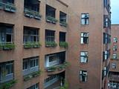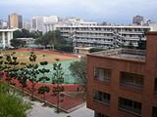
左前方景觀 右前方景觀
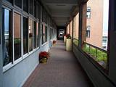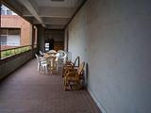
前方景觀 右方景觀

